Паспорт инвестиционной идеи
Строительство детского санаторно-оздоровительного центра круглогодичного действия в селе Эссо Быстринского района

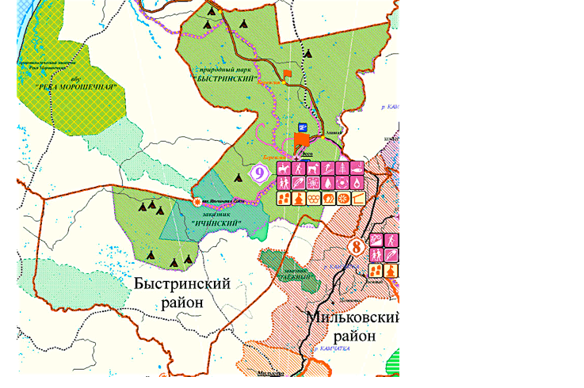 | 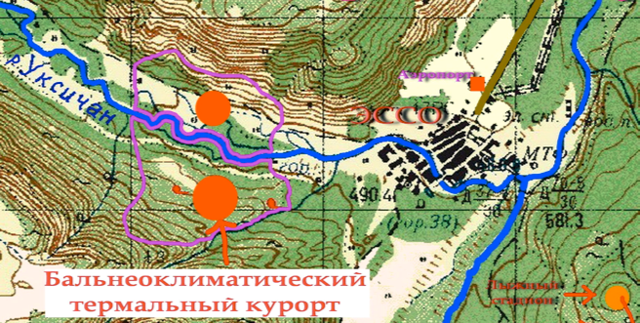
Наименование предприятия (инициатор) | Администрация  Быстринского муниципального района
Организационно-правовая форма | Муниципальное бюджетное учреждение
Адрес | 684350, Быстринский район, с.Эссо,  ул. Терешковой 1
Телефон | 8 (415-42) 21-310
Факс | 8 (415-42) 21-330
Эл. почта | admesso@yandex.ru
ОКВЭД | Деятельность органов местного самоуправления муниципальных районов
Основные акционеры | Органы местного самоуправления
Руководитель | Глава Быстринского муниципального района Вьюнов Анатолий Владимирович
Численность работающих | 48 человек
Основные виды выпускаемой продукции | Оказание услуг
Основные потребители (в т. ч. доля потребителей на внешнем и внутреннем рынках) | - Туристы любого достатка и возраста, ориентированные на экологический туризм, оздоровительный отдых;  - дети с семьями, школьники России, Дальнего Востока и Камчатского края, местные жители;  - льготная категория граждан за счет средств федерального и краевого бюджета.
Бизнес-идея (цель) | Создание нового санаторного учреждения, уникального для Камчатки. Оздоровление детей Камчатского края с частыми простудными заболеваниями, тубинфицированных, с заболеваниями желудочно – кишечного тракта, кожи, опорно-двигательного аппарата, сердечно-сосудистой системы. Предотвращение развития острых и хронических заболеваний у детей и молодежи; реабилитационные программы. Проект является составной частью создания и развития туристско-рекреационного кластера в с. Эссо вместе с “Аквапарком”, “Бальнеоклиматическим курортом”. Данные объекты рассматриваются в совокупности с проектом развития «Горнолыжного комплекса «Оленгендэ».
Вид экономической деятельности  (по ОКВЭД) | 85.11.2 Деятельность санаторно - курортных учреждений/ Эта группировка включает:  — санаторно-курортную деятельность, связанную с проведением лечения, профилактики и оздоровительных мероприятий на базе лечебно- профилактических учреждений (санаториев, курортов, профилакториев, пансионатов с лечением, санаториев- профилакториев, бальнеологических лечебниц, грязелечебниц, детских санаториев, санаториев для детей с родителями, санаторно-оздоровительных лагерей круглогодичного действия и т.п.)  — обеспечение условий пребывания в санаторно-курортных учреждениях (проживания, питания и т. п.).  63.30.1 - Организация комплексного туристического обслуживания.
Ответственные исполнители (ФИО, должность, тел., эл. почта) | Чумаков Константин Владимирович, специалист по привлечению инвестиций и планированию;  тел.: 8 (415 42) 21-110. E-mail: essodev@yandex.ru
Год разработки идеи | 2005 г.
Краткая характеристика региона, в котором предполагается реализовывать идею  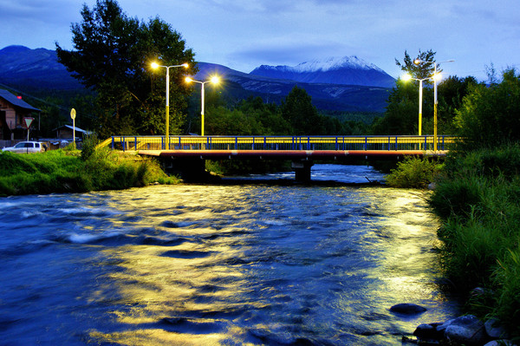 | Быстринский район расположен в центральной части Камчатского полуострова между 54° 38'' и 56° 42'' северной широты и 156°08'' – 159° 42'' восточной долготы (от Гринвича). Село Эссо – районный центр, его территория относится к местностям с достаточным для рекреации климатокурортологическим потенциалом, располагает большим разнообразием уникальных ландшафтно-климатических природных факторов. Живописные окрестности месторождения термальных минеральных вод и природного парка «Быстринский» с ландшафтными, геологическими и др. памятниками природы могут широко применяться в целях рационального использования бальнеологических, туристических ресурсов. Изобилие еловых пород деревьев и кустарников (лиственница, ель, сосна, кедровый стланник, можжевельник) экологически чистой горной долины идеально подходят для лечения заболеваний верхних дыхательных путей, которыми особенно часто и длительно болеют дети Севера.
Отраслевая принадлежность | Здравоохранение и предоставление социальных услуг (курортология, бальнеология), туризм
Наличие ресурсов и инфраструктуры для реализации идеи  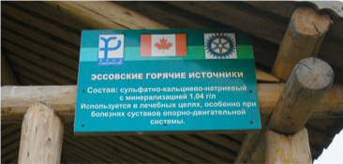 | Наиболее благоприятно с точки зрения реабилитации, оздоровления и организации санаторно-курортного лечения в Быстринском районе можно оценить наличие в Эссо термальных источников, которые способствуют развитию бальнеологии с использованием минеральных ванн и грязелечения.  Согласно заключению ГУ «Томского научно-исследовательского института курортологии и физеотерапии» МЗ РФ, минеральные источники селения Эссо могут использоваться для эффективного лечения всех видов подострых и хронических заболеваний опорно-двигательного аппарата, сердечно-сосудистой, центральной и периферической нервной систем, органов пищеварения, печени и желчевыводящих путей, болезней обмена веществ.  Вода термальных источников Быстринского района, в частности села Эссо, успешно применяется при лечении хронических гастритов с секретной недостаточностью, хронических колитов, хронических заболеваний печени.  Принимая во внимание исключительные природно-климатические и лечебные ресурсы Быстринского района, подходящие для организации лечения и профилактики заболевай, а также для отдыха жителей Камчатского полуострова и Корякского автономного округа, считает перспективным развитие села Эссо как особо охраняемой зоны санаторно-оздоровительного назначения и как курортного района Камчатки.  Во время летних каникул в Эссо приезжают отдыхать и оздоравливаться дети с Камчатки и Дальнего Востока. В 2014 г. построена нова] школы в с. Эссо Быстринского района на 400 мест», в которой могут учиться дети из других муниципальных районов и круглогодично оздоравливаться юноши и девушки из коренных малочисленных народов, проживающие на Камчатке и Дальнем Востоке.
Планируемая продукция  (Требуемая инфраструктура:) | Спальные корпуса - 4 на 150 мест – 3200 м²  Лечебный корпус - 1500 м²  Комплекс учебно-игровой - 2000 м²  Крытый спортивный комплекс - 1000 м²  Кухня-столовая, крытый бассейн - 500 м²  Крытый автодром - 10 000 м²  Спортивные площадки - 20 000 м²  Игровые площадки - 2500 м²  Открытый бассейн - 12 000 м²  Закрытый бассейн - 500 м²  Открытый автодром - 62 500 м²  Административный корпус - 500 м²  Парковая зона с игровыми аттракционами - 250 000 м²  Ландшафт - 250 000 м²
Описание рынка потребителей (анализ внутреннего и внешнего рынков) | Население Камчатского края ориентировано на лечение и отдых в здравницах России и за рубежом, например Далянь (Китай). Дороговизна цен на путевки и на авиационный транспорт, который является единственным в крае транспортом, позволяющим осуществлять сообщение с другими регионами России, значительно уменьшили спрос на путевки для лечения детей, нуждающихся в лечении за пределами Камчатского полуострова.  В крае недостаточно удовлетворена потребность в оздоровительных учреждениях для детей, в том числе и из семей коренных народов Севера; отсутствует детский санаторно-оздоровительный центр круглогодичного действия. Совмещение летнего отдыха и оздоровления детей в Эссо, позволяет уменьшить или предотвратить развитие острых и хронических заболеваний, не выезжая за пределы Камчатки. Ежегодно районная администрация занимается организацией летних детских оздоровительных кампаний и накопила опыт, который может быть применен в дальнейшем.
Стадия разработки идеи | Составлена “Пояснительная записка” (описание бизнес-идеи). Проект внесен в “Банк данных инвестиционных объектов Камчатского края”.
Общая стоимость идеи, млн.руб., в т.ч.: | 1440,4
- собственные вкладываемые средства
- запрашиваемые инвестиции | Бюджетные средства
Срок реализации идеи | 5 лет
Формы возврата инвестиций
Дополнительная информация | В районе с 1999 по 2004 г. функционировал ДСОЛ «Надежда», котором пролечено 369 детей в возрасте от 6 до 14 лет с различными заболеваниями. На оздоровление в ДСОЛ «Надежда» направлялись дети из КАО. Областная администрация выражала заинтересованность в оздоровлении детей в лагере при условии его преобразования в круглогодичный - требования не были выполнены из-за отсутствия отдельного здания с развитой инфраструктурой. ДСОЛ «Надежда» располагался на территории центральной районной больницы в 2-х одноэтажных, деревянных корпусах бывшего инфекционного и детского отделениях. В лагере оздоравливались дети с частыми простудными заболеваниями, туб инфицированные, с заболеваниями желудочно–кишечного тракта, кожи, опорно-двигательного аппарата, сердечно-сосудистой системы, хронический тонзилит и отиты, заболевания почек. Использовались методики для повышения иммунитета с применением кислородных коктейлей, трав, массажа, физиопроцедур и других видов лечения.

Инвестиционная идея - коммерческое предложение
(включая проектно-изыскательские работы).
По расчетам института "Союзкурортпроект", эта обеспеченность составляет около 40%.
Детский санаторно-оздоровительный лагерь «Надежда»
Корякского автономного округа
Админисатрация Камчатской области

